МБДОУ Центр развития ребенка
д/с №8 «Тополёк»

Уважаемый родители!
Не бойтесь позволить себе иногда отключиться от окружающих проблем и погрузиться в игровую атмосферу жизни своего ребенка. Вспомните свое детство и отправляйтесь прямо сейчас вместе с ребенком в увлекательный мир игровых путешествий.

Если Вы пришли к ребенку в его комнату или уголок, поинтересуйтесь во что он любит играть или уже играет? Можно ли вам к нему? После этого Вы можете подключиться к уже начавшейся игре, взяв на себя подходящую по сюжету роль или сделать своё предложение.

Если вам кажется, что игровой опыт Вашего малыша недостаточен, попробуйте во время игрового общения с ним брать инициативу в свои руки. Найдите привлекательную для себя роль и от лица этого персонажа вступайте в игровой диалог со своим ребенком. Постарайтесь не выходить из
роли. Ребенок оценит вашу естественность и непринуждённость.

Если Ваш ребенок уже приобрел игровой опыт в группе детского сада или общаясь с соседскими ребятами дома, возьмите на заметку тематику некоторых игр для дома!

Вы давно собирались «В зоопарк»? Можно отправиться прямо сейчас, пройти по вольерам, где живут разные животные... 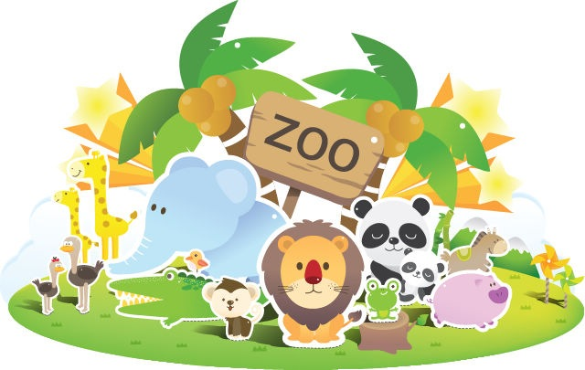 сначала вместе с ребенком соберите всех имеющихся в доме зверей, птиц и пресмыкающихся. Выберите место для зоопарка. Понадобятся также билетная касса, билетер, экскурсовод. Фантазируйте вместе с ребенком!

Любимая игра девочек – «В семью». Какими домашними делами займутся члены «игрушечной» семьи? А кто придет в гости? Как развлечь гостей? Чем вкусненьким угостить?
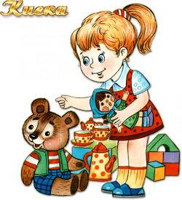
В «Туристическом агентстве» предлагают билеты. Кому достанется
роль агента бюро путешествий? С помощью современной техники – компьютера, телефона, факса (коробки из-под обуви или конфет) – агент знакомит потенциальных путешественников с турами на разные континенты. 

Если Вы выбрали «Морское путешествие», для корабля вполне подойдет стул или кресло. Наверняка у ребенка есть название кораблю. Подходящий прием для обыгрывания сюжета игры – воображаемые действия, ваши и ребенка. Будут кстати руль, бинокль, рация из предметов заместителей (пустая коробка, крышка от кастрюли). 

Играйте с Вашими детьми!!!

